|  |  |
| --- | --- |
| 益阳市大通湖区民政和人力资源社会保障局 | 文件 |
| 益阳市大通湖区乡村振兴局 |

大民政人社发〔2023〕21号

关于贯彻落实《关于进一步做好最低生活保障等社会救助兜底保障工作的通知》的通知

各镇（办事处）社会事务办、经济发展办：

自2022年中央和省部署推进低保扩围增效工作以来，虽采取了一些措施推动落实，但我区低保对象人数仍然持续下降，且下降幅度较大，存在兜不住底的风险。中央、省、市高度重视低保等社会救助扩围增效工作，民政部、省民政厅、市民政局多次专题研究，并分别对下降幅度较大的省、市、县区发出了工作提示函，明确要求稳定低保对象人数，坚决防止发生兜不住底的严重问题。省民政厅和市民政局分别下发了湘民发〔2023〕 32号、益民发〔2023〕33号文件，明确了进一步做好社会救助兜底保障工作的十条措施，为贯彻落实好文件精神，切实兜住兜牢基本民生保障底线，进一步加强低保扩围增效工作，现就进一步做好社会救助兜底保障工作明确以下十条措施通知如下：

一、严格落实低收入家庭认定政策。落实《湖南省最低生活保障审核确认办法》等相关文件规定，综合考虑申请家庭收入、财产状况等情况，做好低收入家庭认定工作。在政策执行中，不得简单以申请家庭的共同生活家庭成员和赡（抚、扶）养义务人中有财政供养人员、离退休人员、国有企业职工等特定职业、特殊身份人员，有住房公积金、养老保险金缴纳记录或拥有车辆、两套房产、工商登记、多子女等为由，不经家庭经济状况核算评估，直接认定申请家庭不符合低保条件，共同生活家庭成员和赡（抚、扶）养义务人不授权或不配合家庭经济状况核查的除外。

二、完善“单人户保”政策。加强低保边缘家庭认定，经本人申请，低保边缘家庭中的下列特殊困难人员可参照“单人户”纳入低保范围：持有中华人民共和国残疾人证的一、二级重度残疾人以及三级精神、智力残疾人；患有当地有关部门规定的重特大疾病的人员；患有当地有关部门认定的慢特病、罕见病，且需要长期服药的人员；0-16周岁未成年人；70周岁及以上老年人；本科及以下在读学生。相关对象纳入低保后的补助水平，由当地按低保标准的一定比例确定。成年无业重度残疾人可以参照“单人户”单独提出低保申请，按规定程序以“单人户”对其进行经济状况核算评估。依靠兄弟姐妹或者60周岁及以上老年人供养的成年无业重度残疾人，在核算评估其家庭经济状况时，兄弟姐妹或者60周岁及以上老年人给付的供养费用，可视情予以豁免，符合条件的以“单人户”纳入低保范围。

三、严格落实“整户保”政策。申请家庭经审核符合整户纳入条件的，不得以任何理由仅将个别或者部分家庭成员纳入低保范围。民政部门要按月将新增整户保家庭信息推送同级乡村振兴部门，乡村振兴部门要将符合条件的及时纳入防止返贫监测对象范围；乡村振兴部门要按月将新增防止返贫监测对象信息推送同级民政部门，民政部门要将符合条件的按程序及时纳入救助范围。

四、规范工资性收入核算办法。70周岁以上无离退休金、养老金和仅领取城乡居民养老金的老年人、本科及以下在校学生不核算工资性收入。下列人员据实计算其个人工资性收入，但按最高不超过50%纳入家庭收入核算：60—70周岁无离退休金、养老金和仅领取城乡居民养老金的老年人；患有当地有关部门认定的慢特病、罕见病，且需要长期服药的人员；持有中华人民共和国残疾人证的一至四级残疾人；在家照料护理重病重残等成员的人员（每户限1人）。在结合劳动力系数核算工资性收入时，下列人员劳动力系数原则上设置为0：重度残疾人及三级精神、智力残疾人；当地有关部门认定的重特大疾病患者；16周岁及以下未成年人；70周岁及以上老年人；在家照料护理重病重残等成员的人员（每户限1人）。

五、细化赡养费用的核算。在计算申请或已享受社会救助的低收入家庭净收入时，应考虑赡养义务人履行义务的能力，对有履行义务能力但拒不履行义务的，要采取批评、教育的方式要求其履行法定义务或协助申请人申请法律援助。赡养费有调解书、判决书或协议书、承诺书的，按其确定的金额核算。无上述文书的，以法定赡养义务人家庭月人均收入为基准，家庭月人均收入低于月低保标准 1.5 倍的，可不计算该法定赡养义务人的赡养费；家庭月人均收入高于月低保标准 1.5 倍的，按月人均收入扣除义务人户籍地月低保标准的1.5倍推算，具体核算公式如下：月人均赡养费=(法定赡养义务人家庭月人均收入—1.5倍月低保标准)×一定比例÷义务人应赡养人数，比例控制在60%左右。各镇（办事处）也可根据本辖区实际情况，科学合理确定赡养费标准。不得以非共同生活的法定赡养义务人家庭拥有车辆、两套以上房产、工商登记等为由，直接认定申请家庭不符合低保条件。

六、完善刚性支出扣减。申请或已享受社会救助的低收入家庭有下列情形的，原则上按以下方法予以扣减：自申请日起或复核当月起前12个月个人自负的医疗费用，据实扣减但最高扣减金额不超过5万元；因接受普惠性幼儿园教育和本科及以下全日制学历教育的学杂费等支出，据实扣减；参加各类专业技能培训学习支付的培训费以及外出务工支出的必要就业成本，据实扣减但最高扣减金额不超过当地当年低保标准的50%。

七、科学评估财产状况。下列情形可认定为未超过财产状况规定：拥有价值5万元以下，且用于家庭谋生或者接送重残重病人员治疗康复车辆的家庭；有工商登记，用于家庭谋生的小商铺、小卖部的家庭。

计算申请或已享受社会救助的低收入家庭净收入时，应扣除家庭经营费用、生产性固定资产折旧、按规定缴纳的个人所得税、基本社会保障性支出及刚性支出。家庭经济状况核算评估出现难以把握情况或者情况特殊的对象时，由镇（办事处）党委政府组织民政干部、驻村干部、村（社区）干部等人员集体研究决定。

八、加强监测预警。及时归集防止返贫监测对象、易地扶贫搬迁群众、大病慢特病自负费用较高对象、大病应急救助对象、教育救助对象、危房改造对象、领取失业金对象、因灾困难群众、重度残疾人、困难职工救助对象、临时救助对象等易返贫致贫风险人群数据，开展信息比对，及时将符合条件的对象按程序纳入社会救助保障范围，落实相应救助帮扶政策。

九、完善主动发现机制。充分发挥基层党组织作用，依托村（社区）干部、驻村工作队、驻村干部、社会救助协理员、社区网格员，聚焦重点对象群体，不定期开展走访排查，及时发现陷入困境的困难群众。保持社会救助服务热线畅通，加快推广使用“湖南民政”微信小程序、“湘易办”手机APP、省政府“一件事一次办”一体化在线服务平台，拓宽救助申请途径。

十、落实低保渐退政策。各镇（办事处）对收入超过低保标准需退出的家庭，要根据实际情况，分类落实渐退政策。家庭月人均收入明显超过低保标准且收入稳定的家庭，原则上可以给予不超过6个月渐退期；家庭月人均收入明显超过低保标准但收入不够稳定的家庭，原则上可以给予不超过12个月渐退期。渐退期后重新核算评估其家庭经济状况，不再符合低保条件的，按程序办理退出低保，停发低保金手续；仍然符合低保条件的，按程序办理低保金减发、增发手续。对在渐退期后退出低保的对象，要加强动态监测，及时将符合条件的重新纳入保障范围。低保家庭成员死亡后，应当自其死亡之日起3个月内，按程序办理死亡人员退出低保，停发低保金手续，办理完成相关手续之前领取的保障金可不予追回。对巡视巡察、审计、检查、核对等交办的问题线索，不得不经调查核实就予以先行停保处理。

各镇（办事处）要高度重视，加强组织领导，主动向党委、政府作好汇报，民政、乡村振兴等部门要加强对接协同，形成工作合力。民政部门主要领导要亲自抓，分管领导要具体抓，确保各项政策措施落实落地见效。要结合学习贯彻习近平新时代中国特色社会主义思想主题教育，组织力量开展专题调研，深入重点地区摸排情况，及时将符合条件的困难群众纳入救助保障范围，切实兜住兜牢民生保障底线。要强化社会救助和乡村振兴工作人员、驻村干部、驻村工作队的业务培训，加强社会救助兜底保障政策宣传。要切实转变工作作风，加强督促指导和检查抽查，将低保等社会救助扩围增效工作纳入年度民政重点工作综合评估和困难群众基本生活救助工作绩效评价。相关工作进展情况分别于9月10日、10月25日、12月25日前由各镇民政部门汇总，报送

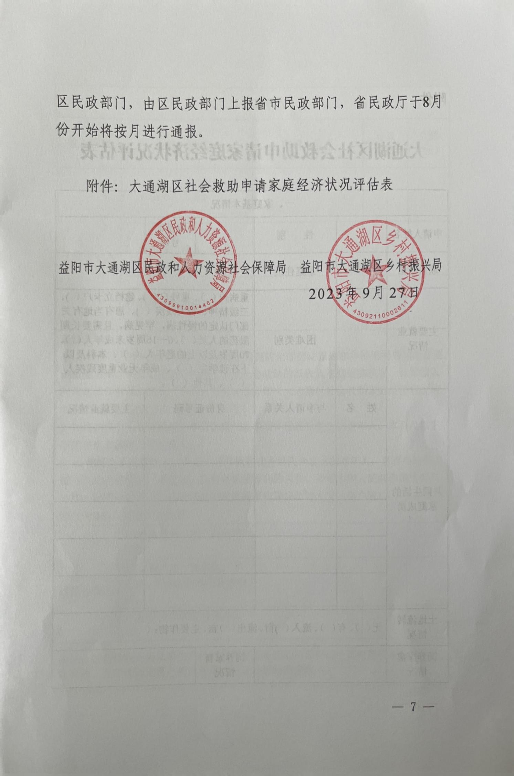

附件

大通湖区社会救助申请家庭经济状况评估表

|  |  |  |  |  |  |  |
| --- | --- | --- | --- | --- | --- | --- |
| **一、家庭基本情况** | | | | | | |
| 申请人姓名 |  | 性 别 |  | 身份证号码 |  | |
| 联系电话 |  | 家庭住址 |  | | | |
| 主要就业  情况 |  | 困难类别 | 重病户（ ）、重残户（ )、建档立卡户（ )、三级精神、智力残疾（ )、患有当地有关部门认定的慢性病，罕见病，且需要长期服药的人员（ ）、0-16周岁未成年人（ ）、70周岁及以上的老年人（ ）、本科及以下在读学生（ ）、成年无业重度残疾人（ ）、其他（ ）。 | | | |
| 共同生活的家庭成员 | 姓 名 | 与申请人关系 | 身份证号码 | | 主要就业情况 | |
|  |  |  | |  | |
|  |  |  | |  | |
|  |  |  | |  | |
|  |  |  | |  | |
|  |  |  | |  | |
| 土地流转  情况 | 无（ ）、有（ ）、流入（ )亩、流出（ ）亩、主要作物：（ ） | | | | | |
| 饲养家禽  情况 |  | | 饲养家畜情况 |  | | |
| **二、家庭收入** | | | | | | |
| 收入项目 | 收入明细 | | 申请人情况 | | 计算 系数 | 金额（元） |
| （一） 工资性收入 | 1. 长期务工工资。 | |  | |  |  |
| 2. 临时务工收入。 | |  | |  |  |
| 1. 其他劳动所得。 | |  | |  |  |
| 备注：  1. 工资性收入指就业人员通过各种途经得到的全部劳动报酬和各种福利并扣除必要的就业成本。在核算评估申请或已享受社会救助的低收入家庭经济状况，计算收入时根据低保劳动力情况（系数）测算标准计算（大通湖区社会救助家庭经济状况核算评估细则 大民政人社发【2023】7号）。 2. 70周岁以上无离退休金、养老金或仅领取城乡居民养老金的老年人、本科及以下在校学生不核算工资性收入。  3. 60-70周岁无离退休金、养老金或仅领取城乡居民养老金的老年人；患有当地有关部门认定的慢性病、罕见病，且需要长期服药的人员；持有中华人民共和国残疾人证的一致四级残疾人；在家照料护理重病重残等成员的人员（每户限1人）按最高不超过50%纳入家庭收入核算。 | | | | | | |
|
| （二） 经营净收入 | 1. 经营农林、牧、渔业净收入。 | |  | |  |  |
| 1. 从事工业、建筑业、手工业、交通运输业经营净收入。 | |  | |  |  |
| 1. 经营批发和零售等净收入。 | |  | |  |  |
| 备注：经营净收入指从事生产经营及有偿服务活动所获得的全部经营收入并扣除经营费用、生产性固定资产折旧和生产税之后得到的净收入。 | | | | | | |
| （三） 财产净收入 | 1. 储蓄存款利息。 | |  | |  |  |
| 1. 集体经济组织分配的红利收入。 | |  | |  |  |
| 1. 有价证劵红利、投资股息红利。 | |  | |  |  |
| 1. 流转承包土地经营权流转所得。 | |  | |  |  |
| 1. 出租房屋收入。 | |  | |  |  |
| 1. 征地拆迁安置补偿所得。 | |  | |  |  |
| 1. 知识产权收入、财产变卖收入。 | |  | |  |  |
| 备注：财产净收入是指家庭成员所拥有的金融资产、住房等非金融资产和自然资产，交由其他机构、单位或个人使用而获得的回报并扣除相关费用之后得到的净收入。 | | | | | | |
| （四） 转移净收入 | 1. 养老金/离退休金。 | |  | |  |  |
| 1. 赡养（扶养、抚养）收入。 | |  | |  |  |
| 1. 失业保险金、保险索赔。 | |  | |  |  |
| 1. 遗产收入。 | |  | |  |  |
| 1. 一次性安置费和经济补偿金。 | |  | |  |  |
| 1. 政策性惠农补贴。 | |  | |  |  |
| 1. 其他一次性偶然所得。 | |  | |  |  |
| 备注：转移净收入是指转移性收入扣减转移性支出之后的收入。其中转移性收入指国家、机关企事业单位、社会组织对居民之间的经常性转入转移，包括赡养（抚养、扶养）费、离退休金、失业保险金、遗属补助金、赔偿收入、接受捐赠（赠送）收入等。转移性支出指居民对国家、企事业单位、社会组织、居民的经常性转移支出，包括缴纳的税款、各项社会保障支出、赡养支出以及其他经常性转移支出等。 | | | | | | |
| **三、家庭刚性支出扣减** | | | | | | |
| 支出项目 | | | 申请人情况 | | 金额（元） | |
| （一）自申请日期或复核当月起前12个月个人自付的医疗费用，最高扣减金额不超过5万元。 | | |  | |  | |
| （二）未成年人、老年人、重度残疾人及重病患者照料支出、接收普惠性幼儿园教育和本科及以下全日制学历教育的学杂费。 | | |  | |  | |
| （三）参加各类专业技能培训学习支付的培训费以及外出务工支出的必要的就业成本。 | | |  | |  | |
| 核减支出后的家庭总收入 | |  | 家庭月人均收入 | |  | |
| **四、家庭财产情况** | | | | | | |
| （一）动产 | | | （二）不动产 | | | |
| 1. 现金、银行存款 | | 元 | 1. 住房、门面、矿产使用权 | | 套（间）/㎡ | |
| 1. 股票、债券类金融资产 | | 元 | 2. 机动车辆、船舶 | | 辆（台） | |
| 1. 商业保险、期货等理财产品 | | 元 | 3. 大型农机具 | | 辆（台） | |
| 1. 收藏品及其他非生活必需品 | |  | 4. 承包耕地、园林、水塘等 | | 亩 | |
| 1. 其他 | |  | 5. 其他 | |  | |
| 备注：进行家庭经济状况核算评估时，下列情形可认定为未超过财产状况规定：拥有购买价值5万元以下，且用于家庭谋生或者接送重残重病人员治疗康复车辆的家庭；有工商登记，用于家庭谋生的小商铺、小卖部的家庭。 | | | | | | |
| 申请人签名： | | | 入户调查员签字： | | | |

|  |
| --- |
|  |

益阳市大通湖区民政和人力资源社会保障局办公室 2023年9月27日印发